安 徽 新 华 学 院 实 验 报 告  姓 名 张卢 学 号 1632104249 专业班级 软件技术一班  课程名称 软件测试 实验名称 三角形等价类 实验日期 2018.3.24  指导教师 钱 丽 得分  - 实验内容  1.实验目的与要求：  题目：输入三个数a、b、c分别作为三边的边长构成三角形，假设a,b,c都大于0。通过程序判定所构成的三角形是一般三角形、等腰三角形还是等边三角形，用等价类划分方法为该程序设计测试用例。  (1)写出等价类  (2)设计测试用例  (3)写出程序  (4)测试程序  (5)提交实验报告  2. 实验内容提要：  (1)、输入的三个数都是数值型，值都不能为0，且满足两边之和大于第三边  (2)、  3. 实验步骤：  1）写等价类  三角形等价类列表  2）测试用例  3）测试结果  1、abc至少有一个数是字母  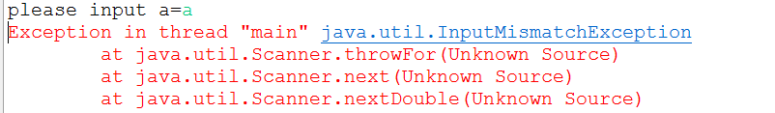  2、abc至少有一个数是汉字  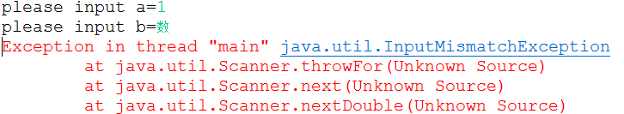  3、abc至少有一个数是特殊字符  、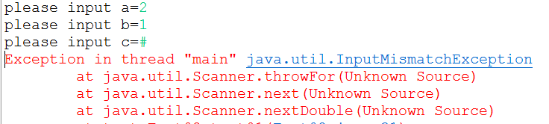  4、abc至少有一个数值为0  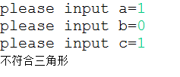  5、abc至少有一个数值为0  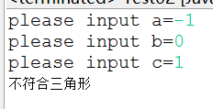  6、  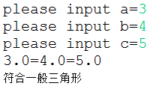  7、  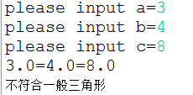 | 三角形等价类测试用例  8、  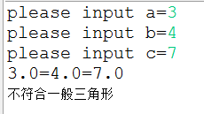  9、  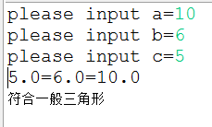  10、  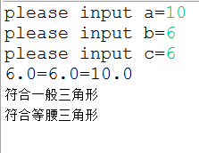  11、  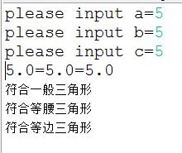  - 心得体会小结  通过本次实验让我认识到的软件测试的重要性，虽站在开发设计的角度，但测试的思想还是要有的，这样不仅能使开发设计出来的软件程序高可用，还能够加快开发的效率，划分有效与无效等价类，还能训练自己的逻辑思维以及业务逻辑的理解能力。
  判定类型 | 有效等价类 | 序号 | 无效等价类
  一般三角形 | a,b,c必须为数值 | (1) | a,b,c至少有一个不是数值型，是字符字母，是汉字，是特殊字符 | (2)
  一般三角形 | a,b,c值大于0 | (3) | a,b,c至少有一个值小于等于0 | (4)
  一般三角形 | (a+b)>c Λ (a+c)>b Λ (b+c)>a | (5) | (a+b)<=c V (a+c) <=b V (b+c)= <a | (6)
  等腰三角形 | （a=b V a=c V b=c） | (7) | (a!=b) Λ (b!=c ) Λ ( a!=c) V (2) | (8)
  等边三角形 | Λ (a=b=c) | (9) | (a!=b) V (b!=c ) V ( a!=c) | (10)
  ID | 输入数据  a,b,c | 覆盖等价类 | 预期结果 | 测试结果
  1 | a=a,b=1,c=2 | (1) | 至少有一个字母，不符合一般三角形，程序抛出异常 | failed
  2 | a=1,b=数,c=2 | (2) | 至少有一个汉字，不符合一般三角形，程序抛出异常 | failed
  3 | a=2,b=1,c=# | (2) | 至少有一个特殊字符，不符合一般三角形，程序抛出异常 | failed
  4 | a=1,b=0,c=1 | (4) | 至少有一个值小于或等于0，不符合一般三角形 | Pass
  5 | a=-1,b=1,c=1 | (4) | 至少有一个值小于或等于0，不符合一般三角形 | Failed
  6 | a=3 b=4 c=5 | (5) | 符合一般三角形 | Pass
  7 | a=3 b=4 c=8 | (6) | 两边之和小于第三边，不符合一般三角形 | Pass
  8 | a=3 b=4 c=7 | (6) | 两边之和等于第三边，不符合一般三角形 | Pass
  9 | a=10 b=6 c=5 | (8) | 符合一般三角形，不符合等腰三角形 | Pass
  10 | a=10 b=6 c=6 | (7) | 符合一般三角形，符合等腰三角形 | Pass
  11 | a=5 b=5 c=5 | (9) | 符合一般三角形，符合等腰三角形，符合等边三角形 | Pass
  12
  13
  14
  15

